

INPE-00000-TDI/0000

MANUAL DE INSTRUÇÕES OPERACIONAIS PARA PUBLICAÇÃO E DISPONIBILIZAÇÃO DE TRABALHOS NA BIBLIOTECA DIGITAL DO INPE

Memória Científica/SID

Este trabalho inclui todos os procedimentos para tratar a publicação digitalizada, preencher os metadados correspondentes e disponibilizar a publicação na Biblioteca Digital da Memória Científica do Instituto Nacional de Pesquisas Espaciais

O original deste documento está disponível em:
< http://urlib.net/sid.inpe.br/mtc-m17@............................>

INPE
São José dos Campos
2009

SUMÁRIO

1 INTRODUÇÃO 1

2 PUBLICANDO TESES E DISSERTAÇÕES 2
2.1 Receber e conferir o material para publicar 2
2.2 Unir o pdf em um único arquivo 2
2.3 Digitalizar a Folha de Aprovação 4
2.4 Substituir a Folha de Aprovação 6
2.5 Criar marcadores e links 7
2.6 Configurando modo de visualização inicial e reduzindo tamanho do pdf final 11
2.7 Compactar arquivo para disponibilização eletrônica 4
2.8 Conferir e completar os metadados 6
2.9 Disponibilizar o arquivo na Biblioteca Digital 13
2.10 Digitalizando resumo e abstract com o software IRIS 16
2.11 Gravar o CD da publicação 18
2.12 Outros casos que podem ocorrer com os documentos tese e disser- tações 20
2.13 Teses e dissertações publicadas no ano da defesa mais não disponi- bilizadas, algumas recomendações 20
2.14 Teses e dissertações não publicadas no ano da defesa 20
2.15 Teses e dissertações publicadas mais sem o texto digitalizado 20
2.15.1Digitalizando conteúdo de teses e dissertações anteriores a 2000 21
2.15.2Trabalhando com o HP SCANJET 8350 21
2.15.3Trabalhando com o escaner HP SCANJET 29

3 PUBLICANDO OUTROS TIPOS DE DOCUMENTOS 30
3.1 Trabalhos acadêmicos externos (TAE): 30
3.1.1 Preenchimento dos metadados de uma TAE tipo tese ou dissertação 30
3.1.2 Preenchimento dos metadados de um relatório de pesquisa (RPQ) e de um relatório de projeto (PRP) 35

- INTRODUÇÃO
Todos os documentos submetidos na Biblioteca Digital são primeiramente revisados quanto às normas e a formatação. Ao terminar esta etapa o revisor entrega para o responsável pela publicação uma cópia deste documento, junto com outros documentos necessários para a publicação do trabalho e coloca digitalmente arquivos referentes a este documento na pasta do autor. O presente manual trata justamente da rotina que se estabelece a partir destes documentos entregues pela revisão de normas e formatação. Esta parte do processo que trata da publicação do trabalho é executada por duas pessoas: a primeira monta a publicação e preenche todas as informações sobre ela a segunda faz o controle de qualidade e libera o trabalho definindo se é restrito ao INPE ou pode ser acessado livremente na Internet.

Seguindo o fluxograma da revisão de normas e formatação, vemos que ele está dividido em duas partes. A primeira diz respeito à publicação de uma tese ou dissertação que é o tipo de documento mais publicado no INPE e a segunda indica o procedimento a seguir quando é outro tipo de documento. Este manual também foi dividido assim.

A partir daqui para facilitar o entendimento deste manual toda vez que falarmos do profissional que faz a revisão de normas e formatação ele aparecerá como revisor. Ao falarmos do profissional responsável pela montagem do documento para publicação vamos denominá-lo editorador e quando falamos do profissional do controle de qualidade e finalizador do trabalho vamos denominá-lo revisor final.

Recomendações gerais

Conferir tudo que recebe, este procedimento é de extrema importância para evitar retrabalho, mesmo que naquele momento a publicação entre em uma fila de espera.

Existem muitas etapas pelas quais o documento deve passar no decorrer do processo de publicação, e o volume de documentos é muito grande. Os responsáveis por este processo devem sempre fazer um controle organizado dos documentos separando-os fisicamente pelo status em que se encontram, além do controle que naturalmente vão fazer no seu computador, já que cada grupo de documentos é guardado em pasta personalizada com o nome do autor.

Estas duas recomendações servem para qualquer tipo de publicação que venham a ser tratada por estes profissionais.

- PUBLICANDO TESES E DISSERTAÇÕES
A primeira parte especificamente vai tratar da publicação de uma tese ou dissertação que é o procedimento que podemos considerar como padrão para os demais sendo que os outros processos têm semelhança, mas não tem todos estes passos aqui discriminados por serem documentos mais simples.

  - Receber e conferir o material para publicar
O revisor inclui o trabalho final em pdf, o arquivo 4PrimeirasPáginas.pdf (contendo capa, verso da capa, folha de rosto e verso da folha de rosto), e os originais (fontes) criando uma pasta com o nome do autor, no endereço: \\Mtc-m13-\p\Jefferson\Jefferson\Teses\Teses e Dissertações em processo na rede local do SID.

Esta pasta é compartilhada pelo editorador, sendo que o revisor final também tem acesso a ela. Os originais que aqui mencionamos foram editados em MSWord, BrOffice.org ou LaTeX.

Depois de colocar o trabalho na pasta compartilhada, o revisor passa um pacote contendo o trabalho impresso, a cópia do formulário de autorização para publicação e a cópia da folha de aprovação para o editorador.

O editorador deve conferir tudo o que recebeu e tudo que foi colocado na pasta do autor que está na área compartilhada. Conferir sempre o trabalho digital com a cópia em papel. Esta conferência deve ser feita mesmo que não vá se publicar naquele momento.

No computador do editorador tem um atalho para chegar a estas pastas: Meu computador/Meus locais de rede no endereço:
\\Mtc-m13-\p\Jefferson\Jefferson\Teses\Teses e Dissertações em proces- so.

  - Unir o pdf em um único arquivo
Primeiramente tendo os documentos do autor na pasta compartilhada, verifique se o pdf é um único arquivo. Caso não seja, é preciso unir todas as partes em um só arquivo pdf começando do arquivo denominado %4PrimeirasPáginas (ou denominado capa se for uma tese anterior a 2008).

Procure o sumário (lista contendo as páginas de todas as seções do trabalho) para seguir a ordem do documento e vá unindo os arquivos conforme esta ordem.
Para fazer esta união abra o documento inicial (%4PrimeirasPáginas) no software Adobe e procure a última página deste arquivo que contém a ficha catalográfica. No menu deste software selecione o tópico Inserir páginas, veja na Figura 2.1:

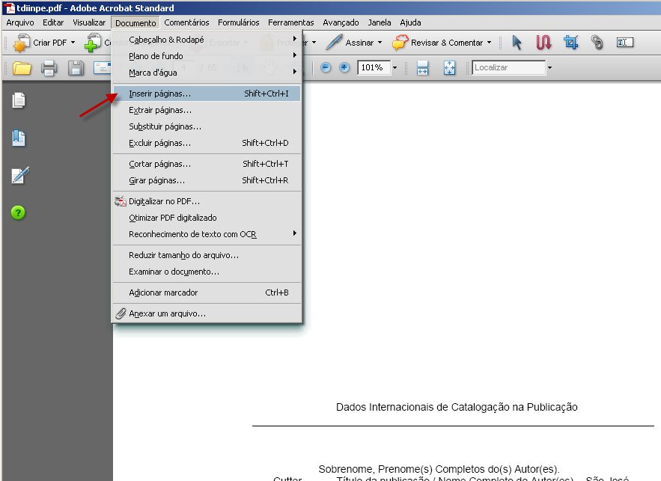

Figura 2.1 - Inserindo páginas no documento pdf

Ao abrir Inserir páginas indique o próximo arquivo a ser inserido. Ao surgir a caixa Inserir páginas, selecione na opção Localização: o item Depois. Veja a Figura 2.2.
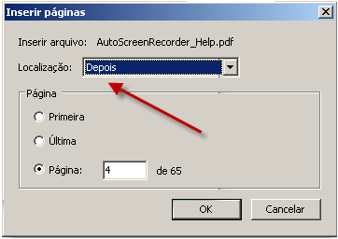

Figura 2.2 - Selecionando as páginas a serem incluídas no pdf

Colocando esta opção o arquivo será incluído depois da ficha catalográfica. Faça este mesmo procedimento sempre se posicionando na última página de cada arquivo e inserindo o próximo arquivo até completar todo o conteúdo do trabalho. O pdf automaticamente vai paginar ao final.

  - Digitalizar a Folha de Aprovação
No pacote que vem do revisor o editorador recebe a folha de aprovação. É preciso então digitalizar a Folha de Aprovação, convertendo-a para pdf.

A folha de aprovação é o documento que contém o nome do autor, data da defesa, grau (mestrado ou doutorado) e o nome dos participantes da banca. Ela vem do Serviço de Pós-Graduação (SPG) para a revisão, em papel.

A digitalização deve ser feita utilizando o software ScanToPDF que já está configurado para este trabalho. Abra o programa e acione o ícone Scan conforme Figura 2.3.

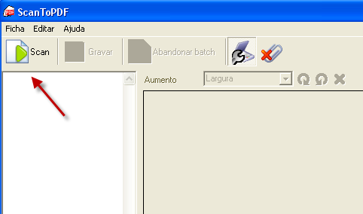

Figura 2.3 - Abrindo o ScanToPDF

Este software foi configurado para trabalhar com o escâner de mesa HP. Ao abrir a caixa de digitalização hp o software vai escanear provisoriamente e surgirá uma imagem da Folha de aprovação conforme as Figuras 2.4 e 2.4a.

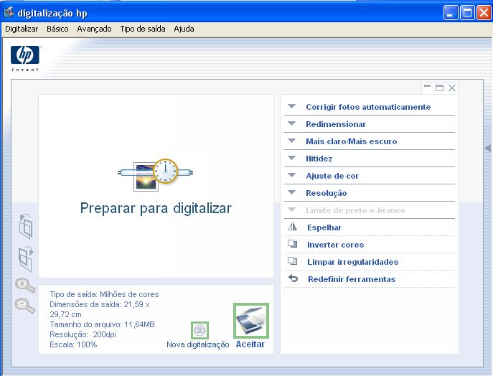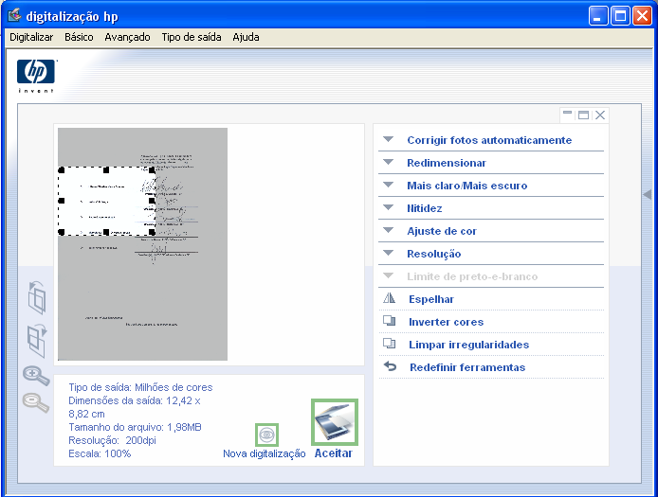
(a) (b)
Figura 2.4 (a) e (b) - Preparando para digitalizar

O próximo passo é ir ao menu Digitalizar e selecionar Perfil de digitalização/Carregar... O perfil atual que foi definido anteriormente e salvo no programa, deve sempre ser carregado na hora de digitalizar. Caso seja necessário podem ser mudadas estas configurações, basta salvar um novo perfil. Veja na Figura 2.5 o perfil que está sendo utilizado atualmente.

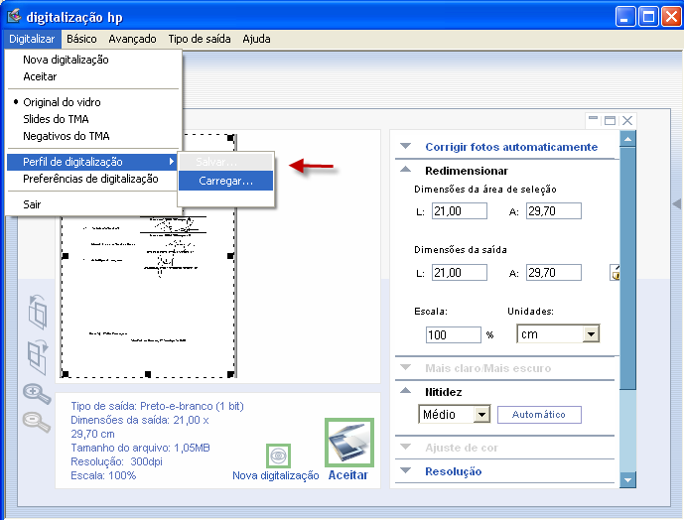

Figura 2.5 - Carregar o perfil toda vez que for digitalizar a publicação

O pdf será criado com o Adobe e deverá sempre ser salvo na pasta compartilhada do autor. O nome do arquivo deve começar com a palavra banca seguida do nome do autor, veja exemplo na Figura 2.6.

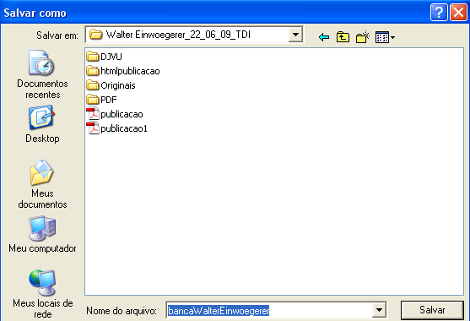

Figura 2.6 - Salvar o arquivo digitalizado na pasta do autor
  - Substituir a Folha de Aprovação
A próxima etapa é substituir a folha de aprovação que está no documento final em pdf pela original que foi digitalizada. Lembre-se a Folha de Aprovação sempre deve ficar em página ÍMPAR e vem logo depois da ficha catalográfica no documento.

Para incluir a folha de aprovação no trabalho original pela escaneada primeiro entre no pdf original e procure a página que contém os dizeres Folha de Aprovação. Depois no menu do Adobe selecione a opção Documento/ Substituir páginas... Veja na Figura 2.7.

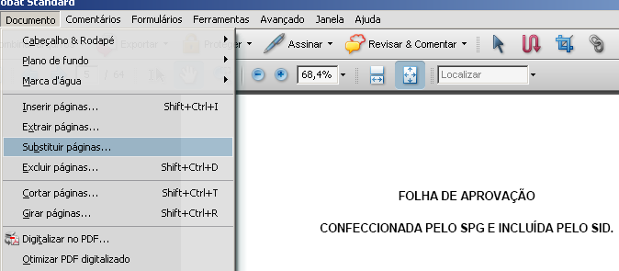

Figura 2.7 - Iniciando processo de inclusão da Folha de Aprovação

Selecione a Folha de Aprovação na pasta do autor, conforme Figura 2.8.

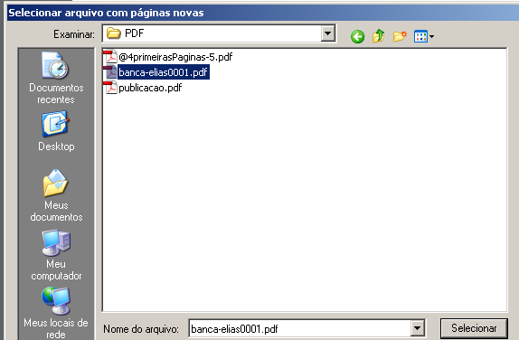

Figura 2.8 - Procurando a Folha de Aprovação digitalizada na pasta do autor

Ao surgir a pasta Substituir páginas conforme Figura 2.9, verifique se aparece na opção Original o algarismo correspondente a página em que a Folha de Aprovação deve ficar no pdf. Estando correto acione o botão OK e confirme, depois confira o resultado.

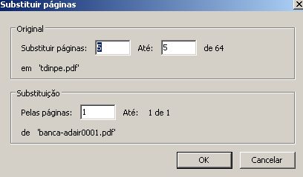

Figura 2.9 - Substituindo a Folha de Aprovação

  - Criar marcadores e links

Depois da inclusão da folha de aprovação o pdf ficou completo, o próximo passo é criar os marcadores.

Os marcadores são links que permitem navegar no pdf utilizando a ferramenta . Primeiramente clicar nesta ferramenta para gerar à esquerda do trabalho o marcador, um por um. Ao gerar o primeiro marcador surgirá uma caixa onde se deve copiar e colar do trabalho o conteúdo correspondente a ele. O primeiro marcador sempre será a CAPA do trabalho. Para criar o vínculo do marcador com a capa, abrir o botão direito do mouse sobre o marcador e selecionar Definir destino. Veja o exemplo na Figura 2.10.

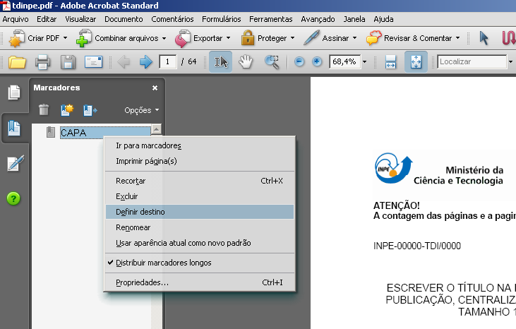

Figura 2.10 - Começando a construir marcadores

Da CAPA até a Introdução a sequência de marcadores é a que mostra a Figura 2.11. Esta sequência contém todos os itens obrigatórios e opcionais até a Introdução do trabalho. Em alguns trabalhos a Epígrafe e a Dedicatória por exemplo podem não aparecer por serem itens opcionais. O item Agradecimentos também é opcional, mas em geral todo trabalho apresenta este item.

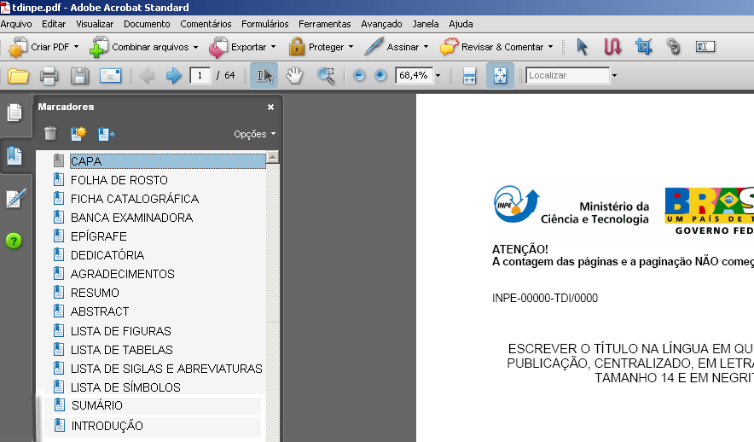

Figura 2.11 - Sequência de marcadores até a introdução do trabalho

A sequência completa de marcadores está exemplificada na Figura 2.12.

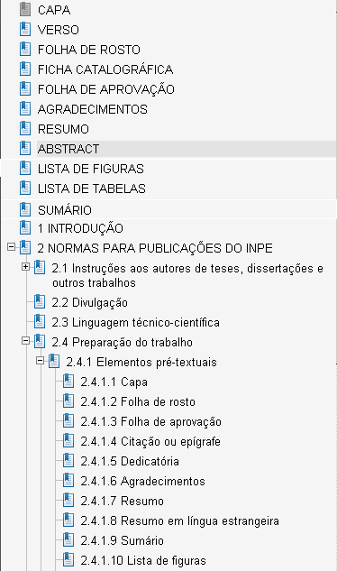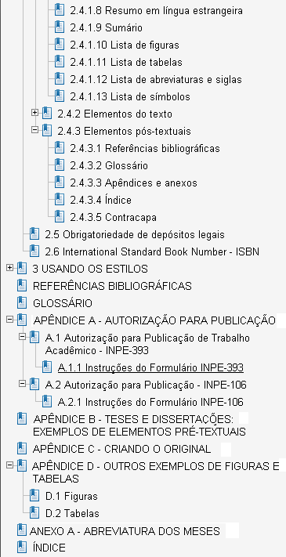

Figura 2.12 - Padrão dos marcadores após o item Introdução do trabalho

Depois de nomear o marcador, o próximo passo é criar um link para cada um deles que pode ser feito ao mesmo tempo em que se denomina o marcador.

Para criar um link coloque o mouse sobre o marcador e acione o botão direito. A página do pdf de destino do marcador deve estar aberta do lado direito, caso não esteja procure-a e abra ao lado. Agora acione a opção Definir destino conforme Figura 2.13.

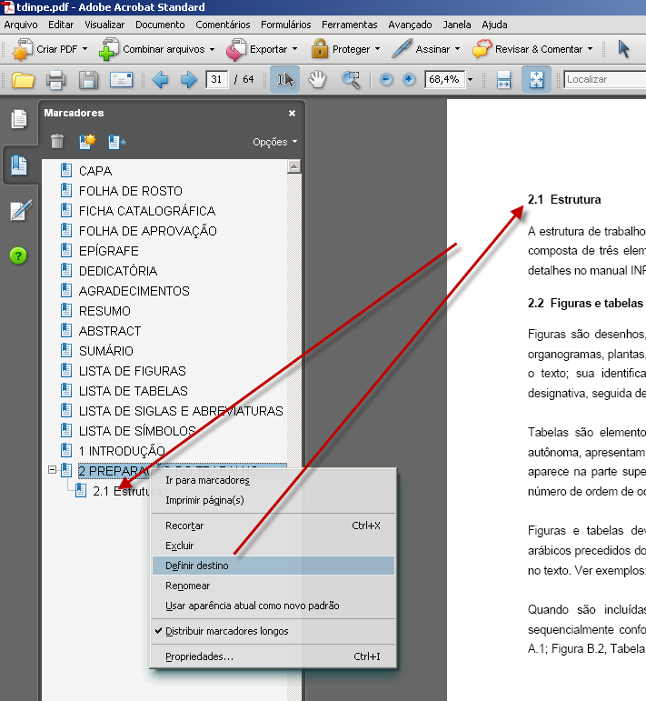

Figura 2.13 – Definir destino do marcador

Ao clicar em Definir destino vai surgir uma caixa do Adobe confirmando o local de destino, se estiver ok, acione o botão de SIM para confirmar a página de destino do link. Veja Figura 2.14.

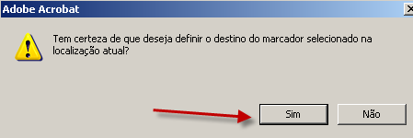

Figura 2.14 – Confirmando o destino

Observe que os marcadores a serem criados na parte de conteúdo iniciam na Introdução e seguem até a Conclusão. Para cada item do conteúdo devem ser feitos marcadores também. Sempre comece com a numeração e a seguir o nome do item. Mesmo se tratando de teses mais antigas não coloque a palavra capítulo antes do nome. Os marcadores devem coincidir com o sumário salvo se no sumário estiver muito diferente do padrão. Procure manter o padrão mesmo que no conteúdo do trabalho contenha numeração diferente do padrão. O sumário do trabalho geralmente segue o mesmo padrão.

Nesta parte do trabalho aparecem os marcadores secundários, terciários e quaternários que devem ficar dentro do marcador superior na hierarquia. Para construir este tipo de marcador arraste-o para dentro do marcador de nível superior e assim por diante conforme mostra a Figura 2.15.

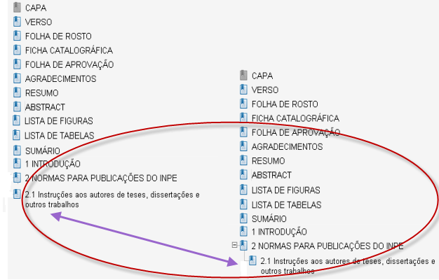

Figura 2.15 - Construindo marcadores secundários

Existindo no documento original caracteres especiais no título da seção pode ocorrer que o pdf não reconheça este padrão neste caso procure se informar como feito anteriormente ou deixe um espaço em branco.

Importante:
Havendo no conteúdo dos marcadores números ou letras subscritos utilizar o caracter _ (underline) exemplo: H_2O. Caso sejam sobrescritos utilizar o acento circunflexo ^ exemplo: km^2. Outros caracteres especiais que não estão sendo reconhecidos pelo pdf, se não existirem no teclado, procurar orientação do responsável pela finalização.

  - Configurando modo de visualização inicial e reduzindo tamanho do pdf final
Ao terminar os marcadores, antes de salvar o pdf final selecionar no menu do Adobe Arquivo/Propriedades... conforme Figura 2.16. Este procedimento deve ser feito para todos os pdfs.

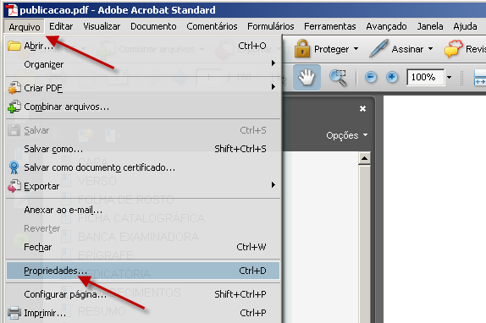

Figura 2.16 – Mudando a configuração do PDF

Ao surgir a caixa Propriedades do documento entre na aba Visualização inicial. Na opção Guias de navegação: selecione Painel e página de Marcadores, para que os marcadores fiquem visíveis na hora em que é aberto o arquivo, na opção Layout de página: selecione Padrão, na opção Ampliação: selecione 75% e na opção Abrir na página: indique o algarismo 1. Salve o arquivo. Confira se o pdf está abrindo na página 1. Veja exemplo deste procedimento na Figura 2.17.

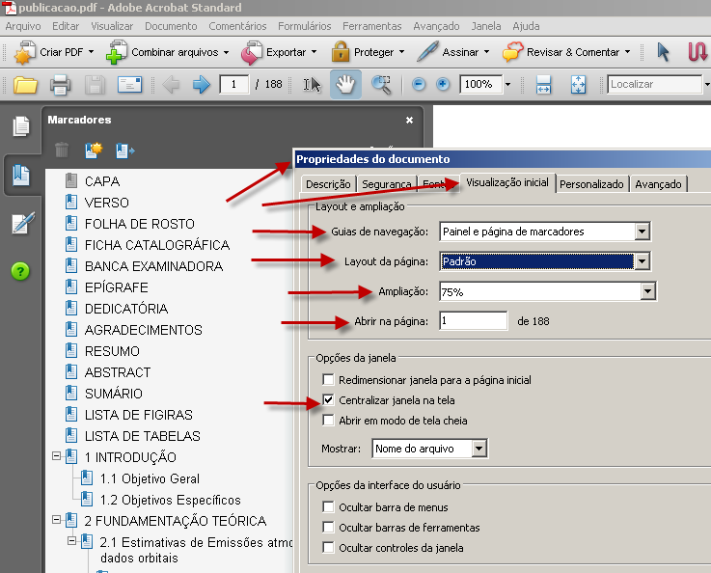

Figura 2.17 – Configurando a opção Visualização inicial

Ainda no pdf selecione no menu a opção Documentos/Reduzir tamanho do arquivo... Surgindo a caixa correspondente, deixe na opção Reter existente, pois o pdf foi construído na versão 8. Depois coloque OK para salvar. Veja na Figura 2.18.

Importante: sempre verifique a versão de construção do pdf, pois em alguns casos ele pode ter sido construído em outra versão que não seja a atual. Se for anterior a 8 deve ser selecionada a versão em que foi feito. Confira tudo antes de passar para a próxima etapa para não ter retrabalho.

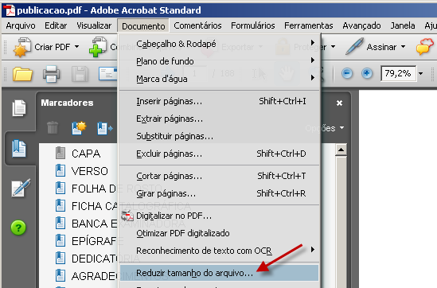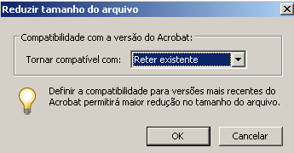

Figura 2.18 – Configurando pdf para reduzir seu tamanho

  - Compactar arquivo para disponibilização eletrônica
O primeiro procedimento para montar o arquivo compactado que será disponibilizado na Biblioteca Digital utilizando o software Winzip ou similar é a seleção dos arquivos a serem compactados. Utilizar a tecla Ctrl para selecionar a pasta e o arquivo pdf finalizado. Estando todos selecionados coloque o botão direito do mouse sobre eles. Ao aparecer a barra do mouse selecione o programa que compacta denominado Winzip e a opção Add to Zip.file... Veja Figura 2.19.

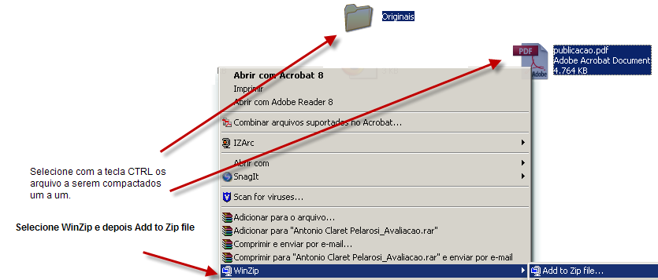

Figura 2.19 – Selecionando os arquivos para zipar

O arquivo zip deve conter: a pasta de arquivos originais e o arquivo pdf já finalizado (com marcadores, links no sumário, folha de aprovação incluída, reduzido e configurado para abrir na primeira página).

Somente incluir no zip os arquivos djvu e html quando já existirem na pasta do autor. Isto poderá ocorrer para os trabalhos já preparados para publicar anteriores a agosto de 2009, quando o arquivo pdf ainda era convertido para estes padrões.

Veja na Figura 2.20 os arquivos e pastas que devem constar no zip para os trabalhos preparados a partir de agosto de 2009.

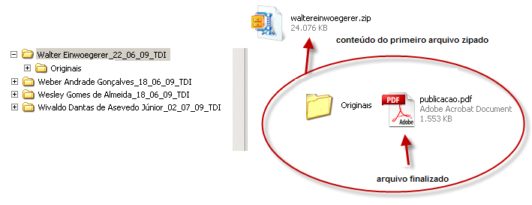

Figura 2.20 - Conteúdo do arquivo compactado

O arquivo compactado e a publicação finalizada serão disponibilizados posteriormente na Biblioteca Digital e este procedimento será informado na seção 2.9 deste manual.

Importante:
Caso ocorra na verificação que uma página ficou incorreta somente no caso de ser uma página do pretexto ela poderá ser corrigida a não ser casos de modificação da resolução de figuras. Neste caso corrigir os arquivos originais, o pdf dos originais e substituir a página correta no pdf tratado. Depois refazer o arquivo zip.

  - Conferir e completar os metadados
Entrar na Internet na página da Biblioteca Digital, no endereço:
http://bibdigital.sid.inpe.br/col/sid.inpe.br/bibdigital%4080/2006/04.07.15.50.13/doc/mirror.cgi

No campo de busca da Biblioteca Digital que aparece na figura a esquerda da tela, procurar a referência do trabalho digitando ref thesis and au Nome do autor ou somente o Sobrenome do autor. O nome do autor encontra-se na capa do pdf que está na pasta compartilhada pela revisão. Veja na Figura 2.21.

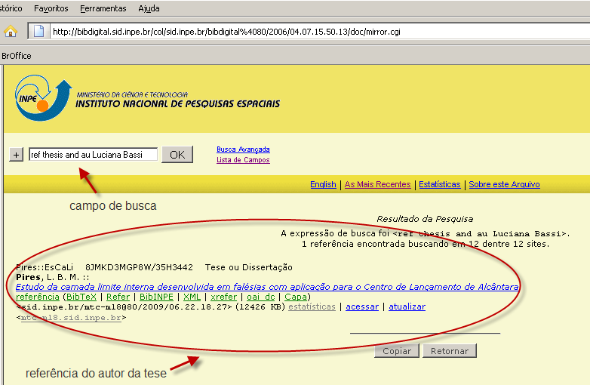

Figura 2.21 - Busca da referência do trabalho na Biblioteca Digital

O arquivo que está visível será substituído pelo arquivo pdf finalizado.

Para executar a substituição do arquivo finalizado e a verificação e complementação dos metadados é preciso entrar no campo atualizar, conforme mostra a Figura 2.22.

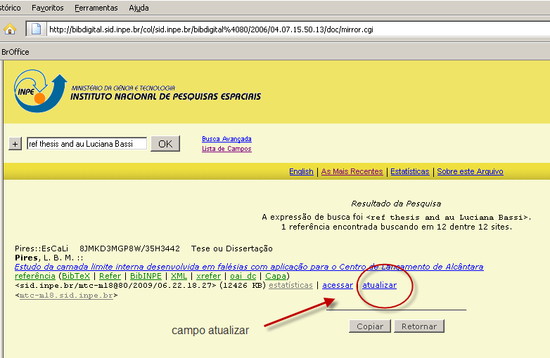

Figura 2.22 - Entrando no campo atualizar para publicar

A fase de verificação e complementação dos metadados é tão importante quanto à disponibilização do arquivo. Os metadados são formulários contendo os dados do trabalho. Eles são lidos pelo sistema da Biblioteca de Teses e Dissertações - BDTD. Este software da BDTD todos os dias faz uma varredura na Biblioteca Digital do INPE e caso os metadados das teses estejam incorretos ele não vai contabilizá-los.

Os metadados também são a base dos indicadores do INPE, eles indicam tudo que foi publicado, além disto, cada trabalho publicado é mais um indicador para avaliação dos cursos de pós-graduação.

A conferência e complementação dos metadados só poderão ser executadas depois que todos os arquivos compactados estejam prontos.

Todos os campos preenchidos na submissão do trabalho devem ser conferidos pelo editorador nesta fase. Evite retrabalho.

Este manual indica primeiramente como preencher os metadados d discriminando campo a campo depois da figura destes campos. Depois da discriminação dos campos foi colocado um exemplo de preenchimento. Optou-se por dividir o formulário em três partes porque é extenso.

Trataremos daqui por diante o arquivo publicacao.pdf como publicação.

A primeira parte do formulário é mostrada na Figura 2.23. A seguir começamos a discriminação dos campos desta parte.

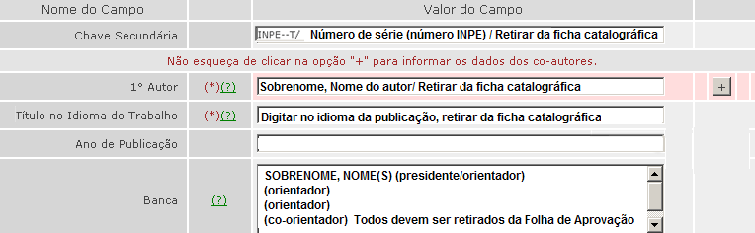

Figura 2.23 - Primeiros campos do formulário de metadados

O campo Chave Secundária somente aparecerá para o editorador e o revisor final. Ele deve ser preenchido pelo editorador conforme o número que está na ficha catalográfica e no INPE 393 – Autorização para Publicação de Trabalho Acadêmico. Este número na ficha catalográfica vem depois do número de páginas, na capa do trabalho vem logo depois do logotipo do INPE e no formulário INPE 393 é o número preenchido no campo Série. Em todos estes documentos deve ser o mesmo.

O campo 1º autor já vem preenchido por ser obrigatório. Conferir com o nome que consta na ficha catalográfica da publicação. O seu preenchimento deve ser com o Sobrenome seguido de vírgula acrescido dos outros Nomes(s) do autor da publicação.

O campo Ano de Publicação permite a visibilidade da publicação fora do INPE. Sendo preenchido pelo revisor final após a conferência de todos os metadados e do arquivo publicado. Deve ser preenchido no formato AAAA-MM-DD.

O campo Título no Idioma do Trabalho deve ser preenchido em português ou inglês conforme o idioma que foi escrito a publicação. No caso do título em português digite conforme o título que consta no Formulário de Autorização sem pontuar. O preenchimento da primeira palavra do título se inicia com letra maiúscula, sendo as demais palavras escritas em minúscula, exceção para siglas e iniciais dos nomes próprios que são em maiúscula.

O campo Banca deve ser preenchido com os nomes que constam na folha de aprovação da tese ou dissertação. Os nomes devem ser inseridos da seguinte forma: primeiramente o Sobrenome seguido de vírgula e depois os outros Nomes(s). Ao final do nome digite a função que está descrita na folha de aprovação, colocando entre parêntesis. Os membros que devem ter sua função digitada são: presidente/orientador, orientador (para todos) e co-orientador (se houver). Para os demais membros não indicar nada.

A Figura 2.24 é um exemplo de preenchimento de tudo que foi discriminado sobre os metadados até aqui.

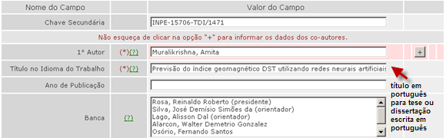

Figura 2.24 - Um exemplo de preenchimento dos metadados até o campo Banca

Dando continuidade ao preenchimento dos metadados temos a seguir a Figura 2.25. O preenchimento dos campos com (*) na caixa de entrada da figura e os demais campos são detalhados logo após a figura.

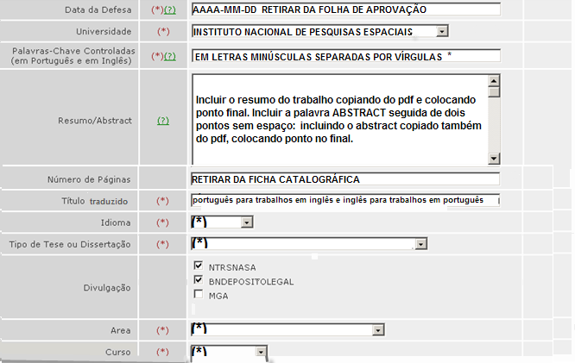

Figura 2.25 – Atualizando os campos de metadados continuação

O campo Data da Defesa já vem preenchido porque é obrigatório, deve ser conferido com a data constante da folha de aprovação e deve ser escrito no formato AAAA-MM-DD (ano, mês e dia).

No campo Universidade selecionar Instituto Nacional de Pesquisas Espaciais.

O campo Palavras-Chave Controladas (em Português e em Inglês) já vem preenchido por ser obrigatório. Revisar se todas as palavras-chave estão em letras minúsculas (a não ser as siglas ou as inicias dos nomes próprios) e separadas por vírgulas e termine com um ponto final (opcional).

Podem ocorrer grupos de palavras chaves que devem ser separados por vírgula.

O campo Resumo/Abstract só aparecerá para quem faz a publicação e revisão final. Preencher copiando o texto do pdf final utilizando o software IRIS que permite digitalizar com OCR, as instruções estão indicadas no item 2.9 deste manual. Digitar ABSTRACT: sem deixar espaço entre o dois pontos e a palavra ABSTRACT. Inserir um espaço depois dos dois pontos e a seguir o texto do abstract. Depois de incluídos, o resumo e o abstract devem ser conferidos com o original.

Importante:
Caso tenham em seu conteúdo - (hífen), " (aspas duplas), ' (aspas simples) estes devem ser redigitados conforme teclado, dentro do campo resumo ou abstract. Havendo no conteúdo deste campo os números ou letras subscritos utilizar o caractere _ (underline) exemplo: H_2O. Caso sejam sobrescritos utilizar o acento circunflexo ^ exemplo: km^2. Outros caracteres especiais que não estão sendo reconhecidos pelo sistema, se não existirem no teclado, procurar orientação do responsável pelo sistema.

O campo Número de Páginas deve ser preenchido com a informação que consta na ficha catalográfica da publicação.

O campo Título Traduzido já vem preenchido porque é obrigatório. Deve ser conferido o seguinte: se a publicação está em português este título deve estar em inglês se a publicação está em inglês este título deve ser traduzido para o português. Não pontuar.

No campo Idioma selecionar idioma em que foi escrita a publicação.

No campo Tipo de Tese ou Dissertação selecionar os tipos de tese ou dissertação Cursos Atuais que correspondem ao curso conforme a Folha de aprovação da publicação. Veja na Figura 2.26. Os Cursos Antigos ainda não estão incluídos e só servirão para teses mais antigas
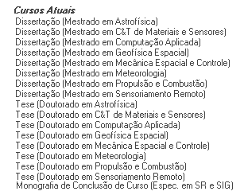

Figura 2.26 - Select do campo Tipo de Tese ou Dissertação

O campo Divulgação hoje já vem com duas informações marcadas que são NTRSNASA e BNDEPOSITOLEGAL. A opção MGA não está sendo assinalada, mas como tem histórico não foi retirada.

No campo Área selecionar a área de classificação da publicação conforme Figura 2.27.

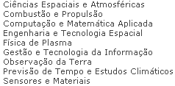

Figura 2.27 - Select do campo Área

ATENÇÃO: O campo área deve ser preenchido em conformidade com o campo curso, pode ocorrer que o aluno faça sua tese ou dissertação em outra área, diferente da área do seu curso. Mesmo assim sempre utilize a Tabela 1 para fazer a correspondência entre curso e área, tendo como base o curso indicado na folha de aprovação do autor do trabalho.

Tabela 1 - Correlação entre cursos e área

Curso | Área
AST | Ciências Espaciais e Atmosféricas CEA
GES | Ciências Espaciais e Atmosféricas CEA
MET | Previsão de Tempo e Estudos Climáticos MET
CAP | Computação e Matemática Aplicada COMP
CMC | Engenharia e Tecnologia Espacial ETES
PCP | Combustão e Propulsão COMB
CMS | Física de Plasma FISMAT
SER | Observação da Terra SRE
CSE | Engenharia e Tecnologia Espacial ETES

No campo Curso selecionar a sigla do curso de pós-graduação conforme Figura 2.28. Os Cursos Antigos que também aparecem no select somente serão usados para teses anteriores a 2000.

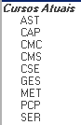

Figura 2.28 - Siglas dos Cursos Atuais

A seguir na Figura 2.29 um exemplo de preenchimento desta parte dos metadados.

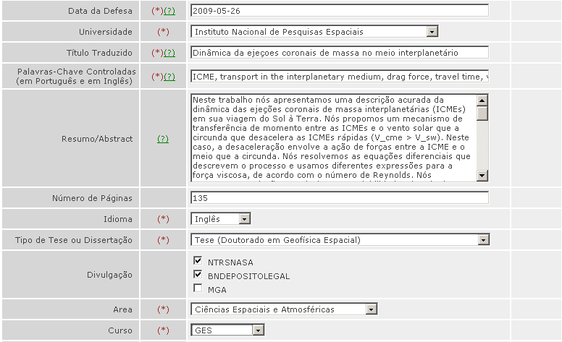

Figura 2.29 - Um exemplo de preenchimento dos metadados até o campo Curso

  - Disponibilizar o arquivo na Biblioteca Digital
Ainda no formulário de metadados a partir do campo Arquivo Alvo iniciamos outra etapa, a disponibilização da publicação propriamente dita. Veja na Figura 2.30.

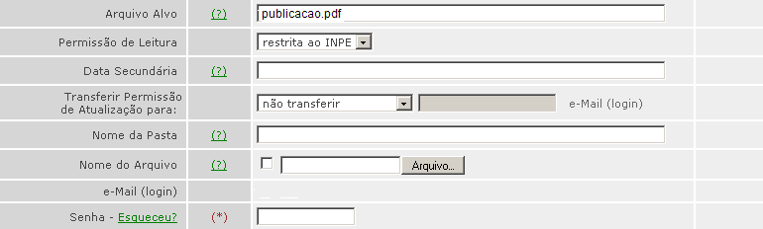

Figura 2.30 - Parte final dos metadados

No campo Arquivo Alvo será preenchido publicacao.pdf. Desta maneira o arquivo visível será sempre o pdf, os outros formatos de arquivos disponibilizados poderão ser visualizados utilizando o comando acessar do qual falaremos mais adiante neste manual.

O preenchimento do campo Permissão de Leitura será feito na revisão final, o responsável mudará a opção restrita ao INPE para a opção acesso livre no final do processo a não ser que o documento tenha restrição, neste caso este campo deve ser mudado para a opção restrita ao login.

Deixar o campo Data Secundária vazio, a não ser a que a tese ou dissertação deva ter acesso restrito. Neste caso, preencher o campo no formato: {deny from all} AAAA-DD-MM. O preenchimento deste campo é de responsabilidade da revisão final. A revisão final receberá do Conselho de cada Curso a informação que a tese ou dissertação tem que ter acesso restrito ao login, juntamente com a data (AAAA-DD-MM) a partir da qual a publicação passará a ter acesso livre.

O campo Transferir Permissão de Atualização para: deve ser usado para transferir o metadado e o arquivo para outro usuário. O autor transfere para o revisor e este transfere para a editoração fazer as correções necessárias. O editorador depois transfere para o responsável pela revisão final que devolve ao encontrar erros para a editoração. A editoração acerta os erros e devolve para a revisão final. Este campo muda para não transferir toda vez que outro usuário for acionado.

O campo Nome da Pasta fica em branco para o caso de teses e dissertações. Este campo serve para inclusão de arquivos que devem ficar em uma pasta diferente da pasta raiz onde fica o arquivo publicacao.pdf. Neste caso deve ser indicado o nome da pasta onde deverá ficar o arquivo que também deve ser anexado ao formulário.

No campo Nome do Arquivo o editorador vai buscar o arquivo zipado na pasta compartilhada para disponibilizar. Selecione o arquivo e selecione a opção Remover antes de Atualizar, no select e acione o botão SALVAR/CONFERIR.

Confira usando o link acessar, se os arquivos foram gravados corretamente. Veja na Figura 2.31 onde se encontra este link.

Os arquivos que devem aparecer listados ao entrar neste link são: todos os arquivos da pasta originais, os arquivos djvu e htmlpublicacao (quando existirem) e o arquivo publicacao finalizado.

Depois de colocar o arquivo zip, disponibilizar novamente o arquivo publicação.pdf desta vez sozinho, no campo Nome do Arquivo.

Selecione o arquivo e escolha a opção Remover antes de Atualizar e não Copiar para o Source e acione o botão SALVAR/CONFERIR. Conferir usando o link acessar se o arquivo publicação.pdf foi gravado corretamente. Veja na Figura 2.31 onde se encontra este link.

Importante: ao colocar o arquivo zip na Biblioteca Digital, o arquivo publicação deve aparecer em negrito. Caso não apareça em negrito verifique no formulário se no campo Arquivo alvo está digitado publicacao.pdf. Caso não esteja digite publicacao.pdf e acione o botão SALVAR/CONFERIR.

Para casos anteriores a agosto de 2009 os arquivos que vão ficar visíveis no doc serão todos da pasta djvu, htmlpublicacao e o arquivo publicacao finalizado.

Para os casos posteriores a agosto de 2009 somente o publicação.pdf vai ficar visível no doc.

Todos os arquivos enviados no primeiro arquivo zipado antes ou depois de agosto de 2009, não estarão visíveis na Biblioteca Digital, estarão guardados no diretório source.

Ainda na Figura 2.31, além dos botões e campos mencionados acima também aparecem quatro links que podem ser usados para revisão final e editoração. O primeiro link abrir permite visualizar o arquivo publicacao.pdf disponibilizado. O segundo link acessar mostra uma lista com todos os arquivos djvu, html e publicacao.pdf. O link baixar permite baixar os arquivos disponibilizados e dificilmente será usado neste processo. O link metadados permite visualizar tudo o que já foi preenchido no metadados, em formato de uma lista.

Na Figura 2.31 vemos também assinalado um help (?) contendo as informações referentes a cada item da caixa de select.

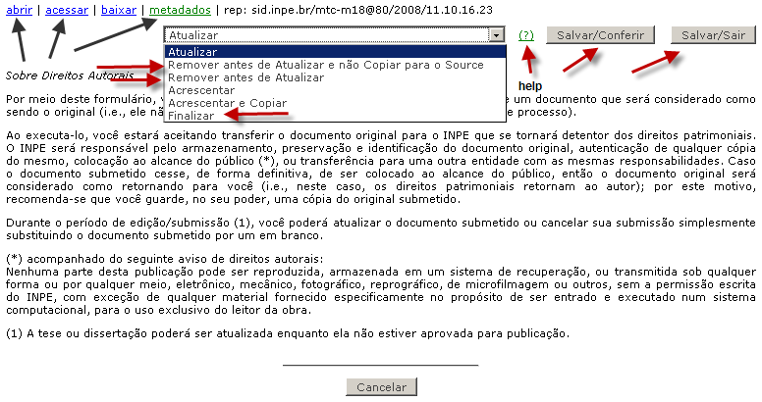

Figura 2.31 – Campos e links para finalizar os metadados

No momento em que a editoração já conferiu tudo ela deve passar o processo para a revisão final que verificará tudo o que foi feito até o momento. Caso o revisor final encontre erros ele vai repassar para a editoração utilizando o campo Transferir Permissão de Atualização para:

Caso a revisão final não encontre erros, ela poderá preencher os campos Permissão de Leitura, Data Secundária se for o caso e o Ano de publicação mencionado na etapa 2.9 deste manual. Verificar também se os arquivos zipados estão disponíveis usando a opção acessar e acionar a opção Finalizar. Cuidado, pois ao acionar esta opção não aparecerá mais o campo Atualizar para mudar o metadado.

  - Digitalizando resumo e abstract com o software IRIS
Coloque a página do Resumo ou do Abstract no escâner. Abra o software IRIS e acione a opção do menu esquerdo Digitalizar. O IRIS vai acionar o escâner digitalizando o texto conforme Figura 2.32

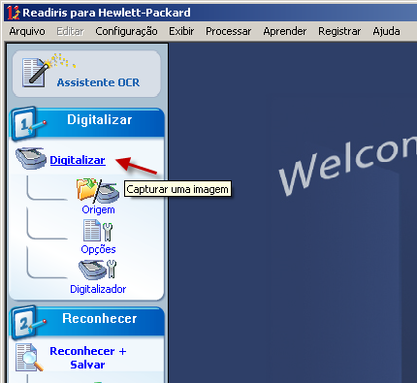

Figura 2.32 – Digitalizando no IRIS

O texto aparece na tela mais ainda não é OCR. Acione agora o link no menu esquerdo Reconhecer + Salvar para que ele reconheça e salve em OCR. e como ele já está configurado para Português do Brasil vai reconhecer o texto na nossa língua, com pequenas falhas que podem ser sanadas acionando o ícone Aprender.

O IRIS agora vai mostrar uma tela para que o arquivo seja salvo em rtf. Indique o diretório onde quer que ele seja salvo. Automaticamente o software vai abrir o resultado no MSWord, que reconhece a extensão rtf.

As setas vermelhas indicam na Figura 2.33 o arquivo digitalizado, a configuração de digitalização deste arquivo (barra do centro, logo abaixo da visualização do texto escaneado), o ícone seta preta que deve ser sempre acionado antes de digitalizar o próximo texto.

Ao digitalizar o próximo texto o IRIS perguntará se será um novo arquivo ou se será mais uma página do arquivo que foi salvo anteriormente. Se for do mesmo arquivo diga SIM. E salve o arquivo com o mesmo nome. O IRIS vai também informando na barra do centro todas as páginas escaneadas e salvas daquele arquivo.

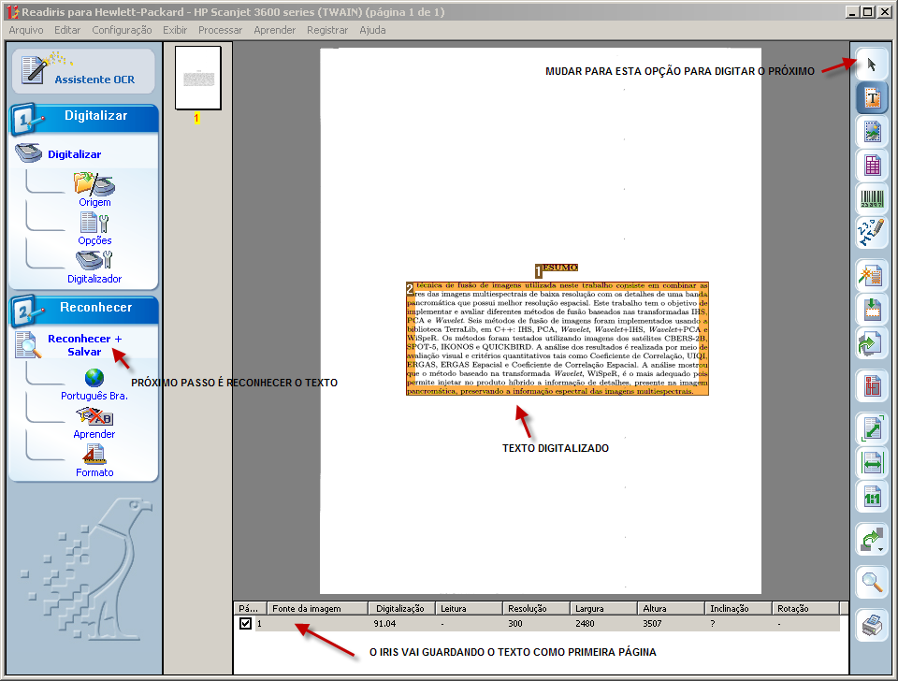

Figura 2.33 - Reconhecendo e salvando o arquivo em OCR

  - Gravar o CD da publicação
Para cada publicação devem ser gravados 5 CDs: autor do trabalho, memória científica, acervo do SID, Biblioteca Nacional e NASA. Caso o autor queira mais cds ele deve trazer para o SID gravar.

Para as teses e dissertações preparadas antes de julho de 2009 gravar no CD do autor e da memória os originais, o arquivo publicação.pdf, e se houver os arquivos DJVU e HTML. Veja na Figura 2.34 o conteúdo a serem gravados neste CDs. Para os CDs do acervo do SID, da NASA e da Biblioteca Nacional, não gravar os originais e nem os arquivos DJVU e HTML.

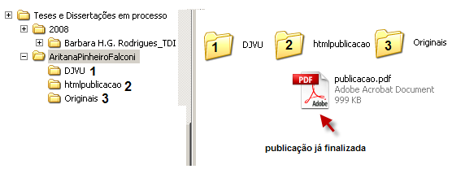

Figura 2.34 - Conteúdo do CD gravado para o autor e Memória Científica

Para as teses e dissertações preparadas depois de agosto de 2009 gravar os originais e o arquivo publicação.pdf para o CD do autor e para o cd da memória. Para os CDs do acervo do SID, da NASA e da Biblioteca Nacional, não gravar os originais. Gravar somente o arquivo publicação.pdf finalizado.

O CD deve ser finalizado com capa e etiqueta coloridas. O modelo da capa é o arquivo CAPATE~1.ppt e o modelo da etiqueta é o arquivo CAPATE~.doc ambos se encontram no endereço: \\Mtc-m13-\p\Jefferson\Teses\Etiquetas e Capas

A capa e a etiqueta devem ser preenchidas com os dados da publicação. Não esquecer de incluir o ano da publicação também no verso da capa, após o Copyright onde está AAAA. A seguir nas Figuras 2.35 e 2.36 estão os modelos da capa e da etiqueta com as indicações do que deve ser preenchido.

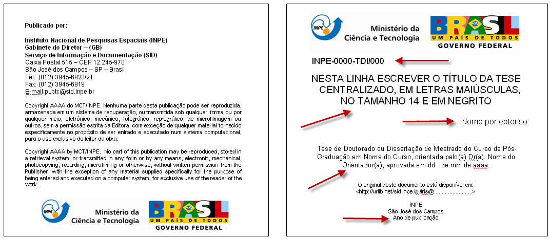

Figura 2.35 - Capa do CD

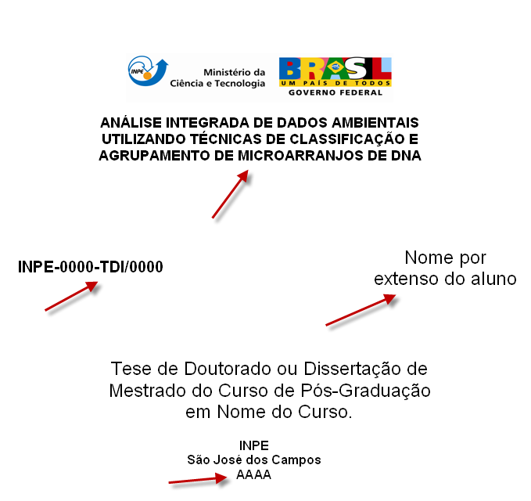

Figura 2.36 - Etiqueta do CD

Depois que gravar os 5 CDs passar para a distribuição todos os documentos e o CD. Caso não tenha CD ou etiqueta para gravar deixar armazenado e informar que ainda falta esta etapa.

  - Outros casos que podem ocorrer com os documentos tese e disser- tações
Existem teses e dissertações que foram publicadas mas não disponibilizadas no ano da defesa na Biblioteca Digital, existem outras que não tem documento eletrônico e outras que não foram cadastradas na Biblioteca Digital. Estes documentos em geral têm procedimentos um pouco diferente do que foi descrito até agora.

  - Teses e dissertações publicadas no ano da defesa mais não disponi- bilizadas, algumas recomendações
Neste caso o revisor não passará para o editorador as 4PrimeirasPáginas (capa e folha de rosto utilizados atualmente) porque estes trabalhos já foram publicados portanto já tem a capa e folha de rosto contendo inclusive o número de série (número INPE), faltando apenas conferir o metadados e complementá-los para disponibilizar. Marcadores e outros procedimentos devem ser efetuados no pdf normalmente.

Importante: O revisor final deve incluir no campo ano de publicação, o ano em que o trabalho foi publicado e não o ano em que está sendo disponibilizado.

  - Teses e dissertações não publicadas no ano da defesa
Seguem os procedimentos normais de publicação e no campo ano será incluí- do o ano da publicação.

  - Teses e dissertações publicadas mais sem o texto digitalizado
São teses que estão publicadas mais ainda não estão disponibilizadas porque não tem o seu conteúdo em arquivo eletrônico. Primeiramente o trabalho e separadamente a folha de autorização para publicação, devem ser escaneados e salvos em pdf, em uma pasta com o nome do autor, no endereço:
\\Mtc-m13-\p\Jefferson\Jefferson\Teses\Teses e Dissertações em processo
na rede local do SID. Este procedimento difere um pouco do das teses novas porque somente será gerada a capa e seu verso no LaTeX. A folha de rosto e a ficha catalográfica serão escaneadas com todo o resto do original. Todos os metadados devem ser conferidos e complementados. A disponibilização segue o mesmo procedimento para teses novas, observar que o ano de publicação será o ano constante na capa do trabalho. Será gravado somente um cd para a memória.

    - Digitalizando conteúdo de teses e dissertações anteriores a 2000
Os procedimentos para digitalização de uma tese ou dissertação dependem do software utilizado na digitalização. O melhor é utilizar o software que vem com o escâner e é baseado nele que escreveremos este item. No SID/Biblioteca temos atualmente dois escâners para digitalizar trabalhos com muitas páginas. Sendo que um deles o HP SCANJET 8350 está emprestado ao SID pelo departamento DSR. O outro escâner é o HP SCANJET .

    - Trabalhando com o HP SCANJET 8350
Primeiramente vamos descrever como trabalhar com o escâner HP SCANJET 8350, que possui inúmeros recursos para digitalização de diversos formatos de documentos. Aqui, iremos tratar dos tópicos básicos para digitalização de teses e dissertações antigas para a disponibilização na Biblioteca Digital do INPE.

O primeiro passo é configurar as ferramentas para a digitalização. Para isso, é necessário entrar no ícone Settings Utility (ícone de atalho exibido no Desktop que deve aparecer ao instalar o software) conforme Figura 2.37.

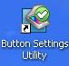

Figura 2.37 - Atalho para o software do escâner HP 8350

Ao clicar no atalho, surgirá a Figura 2.38. Não alterar o indicado na aba Configure buttons, que corresponde ao software para customizar os botões do escâner, HP Smart Document Scan Software.

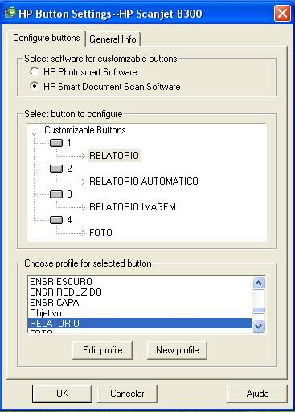

Figura 2.38 - HP Button settings

Nesta mesma aba temos o campo Select Button to configure que apresenta qual o nome das configurações dados aos quatros botões no painel do escâner. Esses 4 botões podem ser alterados, clicando simplesmente no numero do botão desejado e, no campo Choose profile for selected button, logo abaixo selecionar qual o tipo de configuração necessário. Este campo guarda todas as configurações que já foram feitas, editadas e usadas até o momento para os botões. Para criar uma nova configuração de botão nesta mesma aba deve-se clicar em New Profile. Veja a Figura 2.39.

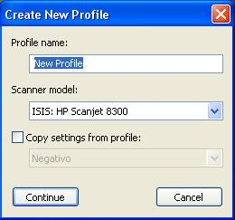

Figura 2.39 - Criando uma nova configuração

Nessa janela, no campo Profile name digitar o nome para a configuração que vai criar. No campo Scanner model, manter a opção ISIS: HP Scanjet 8300 selecionada. É possível também criar uma nova configuração, baseando-se em uma configuração pré-existente. Para isso, basta selecionar o item Copy settings from profile nesta mesma janela, e selecionar um dos itens que aparecem no select logo abaixo, de acordo com a configuração desejada. Ao clicar em Continue, abrirá a janela de configuração do perfil desejado, conforme Figura 2.40:

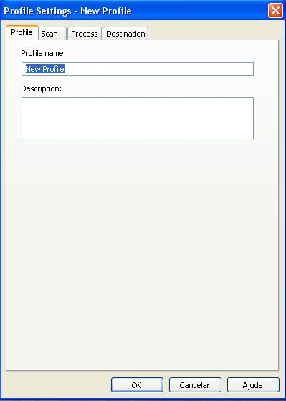

Figura 2.40 - Criando uma nova configuração

Na aba Profile, no campo Profile name preencher com o mesmo nome dado à configuração da janela anterior. No campo Description, colocar alguma anotação relevante. Ao selecionar a aba Scan temos as opções da Figura 2.41.

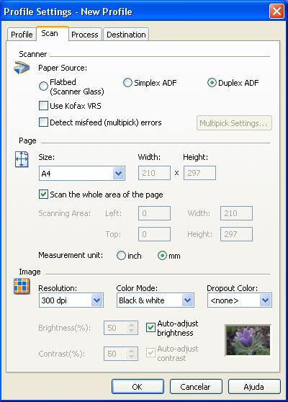
Figura 2.41 - Aba scan

Em Scanner, existem três modos para disponibilizar o papel para digitalização:
Flatbed - alimentação de mesa (colocar página por página sobre o vidro do scanner).
Simplex ADF - alimentação automática, sendo só frente.
Duplex ADF - alimentação automática, sendo frente e verso.

Em Page, selecionar o formato da página à ser digitalizada (normalmente é usado o A4) e selecionar a opção Scan the whole área of the page, para que toda a extensão da página seja escaneada. Quando desejar excluir algum item, retire esta seleção para que os campos do Scanning Area fiquem visíveis e informe a área a ser digitalizada.

No item Image é definida a qualidade da digitalização.
Para digitalizar texto selecionar:
Em Resolution: 300 dpi.
Em Color Mode: Black & White
Para digitalizar texto com fotografias em preto e branco, de alta qualidade, selecionar:
Em Resolution:
Em Color Mode: 8-bit gray
Para digitalizar texto colorido ou com fotografias coloridas, mapas etc. selecionar:
Em Resolution:
Em Color Mode: 24-bit color

Quando forem utilizadas a opções 8-bit gray ou 24-bit color, haverá a possibilidade de se ajustar o brilho e o contraste, para uma melhor qualidade nas opções Brightness(%) e Constrast(%). O default desses itens é o auto-adjust. Contudo, sempre considerar a qualidade do original, caso exista algo no verso da página por exemplo, poderá formar uma mancha na página digitalizada se o constraste for muito alto. Após todos os ajuste necessários clicar em OK. O próximo passo é a abertura da aba Process conforme vemos na Figura 2.42.

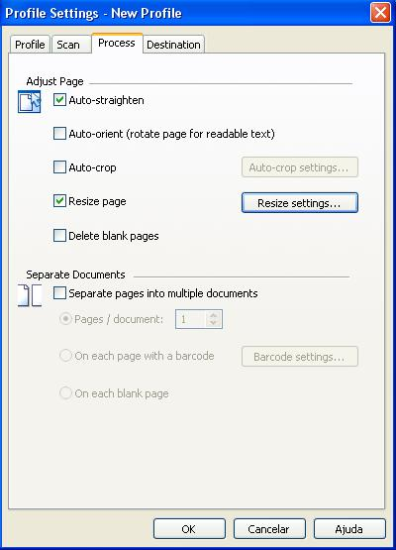

Figura 2.42 - Aba Process

Nessa fase, deve-se selecionar qual o resultado do material digitalizado.

Em Adjust page, manter sempre os itens Auto-straighten (que conserta possíveis inclinações do documento) e Resize page (redimensionando a página) selecionados. Ao selecionar Resize page você deve entrar no botão Resize settings conforme Figura 2.43:

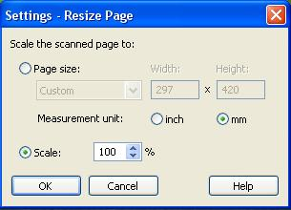

Figura 2.43 – Resize page

Esta opção permite indicar a dimensão que o material digitalizado terá. Se optar pelo item Page Size, escolher qual o tamanho da página digital que o documento terá. Optando por Scale manter em 100%. Clicar em OK e saia desta janela.

Voltando à aba Process na Figura 2.42, caso o documento digitalizado precise ser salvo em páginas separadas utilize o item Separate Documents. Clicar em OK.

Finalmente, na última aba, Destination, veja na Figura 2.44, deve-se escolher onde os arquivos deverão ser salvos e qual a extensão à ser usada.
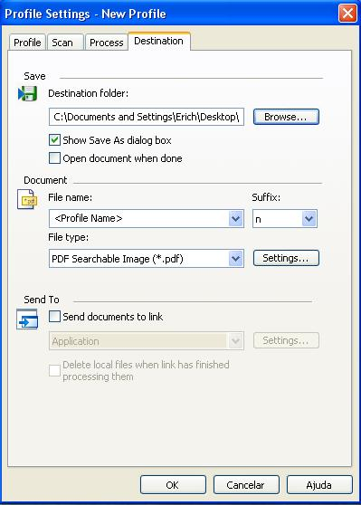

Figura 2.44 – Aba destination

Em Save, indique entrando em browse, qual pasta no computador o arquivo deverá ser salvo.

Em Document, digitar na caixa File name, um nome para o arquivo criado e se for mais de um selecione n em Suffix. Em Fyle type selecione qual a extensão do arquivo, que pode ser PDF, HTML, JPEG, TIFF, WORD, etc. No caso deste trabalho deve ser selecionada a opção PDF Searchable Image. Veja na Figura 2.45.
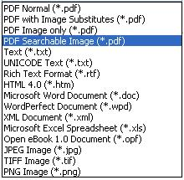

Figura 2.45 – Select de extensões de arquivo
Usar a extensão TIFF quando necessitar trabalhar a imagem no Photoshop, para depois anexá-la à uma página PDF. Ao final, clicar em OK.

Sempre que mudar a configuração faça um link para um dos quatro botões na parte frontal do escâner. Se já existe alguma configuração criada e for necessário editá-la abrir a janela inicial de configurações conforme a Figura 2.46.

Figura 2.46 – Fazendo um link para o botão do êscaner

O botão Edit profile irá abrir uma janela, na qual poderão ser alterados os dados sobre uma configuração já existente, seguindo o mesmo princípio do botão New profile.

Seguir todos os passos e salvá-los, bem como linkar aos botões do painel frontal do escâner.

A aba General Info não precisa ser aberta.

    - Trabalhando com o escaner HP SCANJET
Para outro tipo de escâner utilizado verificar o que foi configurado nos moldes do HP SCANJET 8358 e configurar no modelo, observando que os botões podem ser configurados para maior rapidez. Acrescentar mais informações

- PUBLICANDO OUTROS TIPOS DE DOCUMENTOS
Os outros documentos publicados na Biblioteca Digital são: as Teses e Dissertações Externas (TAE), o relatório de pesquisa (RPQ), as notas técnico-científicas (NTC), relatórios de projetos (PRP), publicações didáticas (PUD) e os manuais técnicos (MAN).

Estes documentos diferem um pouco dos procedimentos referentes as teses e dissertações quanto ao preenchimento do metadados.

A seguir indicamos como preencher os campos do formulário de metadados de todos estes documentos:

  - Trabalhos acadêmicos externos (TAE):
Incluem teses, dissertações, outros trabalhos acadêmicos e relatórios de estágio, desenvolvidos ou orientados por servidores do INPE ou não, apresentados a instituições externas, cuja reprodução pelo INPE seja considerada de interesse para a instituição, desde que legalmente possível.

Tendo em vista que o trabalho já foi elaborado de acordo com as normas da instituição externa, sua publicação no INPE é feita a partir de uma cópia de boa qualidade, em meio eletrônico; quando se tratar de tradução o trabalho poderá seguir as normas do trabalho original ou as normas de publicação do INPE.

É preciso que o autor do trabalho envie para o SID uma autorização da Instituição externa permitindo a publicação no INPE. Algumas instituições, como o ITA, não permitem que o texto completo da publicação fique na Biblioteca Digital, permite apenas a inclusão de um link no formulário de metadados, para acesso ao seu banco de dados.

    - Preenchimento dos metadados de uma TAE tipo tese ou dissertação
O autor do trabalho preenche os campos obrigatórios do formulário de metadados e transfere para o revisor do SID enviando também a autorização para publicação. O trabalho só será disponibilizado se a instituição externa autorizou.

O revisor faz o pdf da capa e seu verso. Ele inclui este pdf e o arquivo eletrônico da tese em uma pasta na área compartilhada pelo editorador. O revisor passa para o editorador a autorização da Instituição externa, uma cópia do trabalho em papel e transfere os metadados. O editorador confere o que recebeu e monta o pdf para publicação. A diferença é que não é necessário incluir a folha de aprovação.

Os demais procedimentos operacionais são iguais aos de uma tese ou dissertação do INPE.

O editorador depois de preparar o trabalho para publicação confere os dados preenchidos pelo autor no formulário de submissão, comparando com as informações contidas no formulário INPE-106 - Autorização para Publicação e no trabalho. Para melhor compreensão do formulário dividiu-se o mesmo em duas partes a primeira parte é a que mostramos na Figura 3.1.

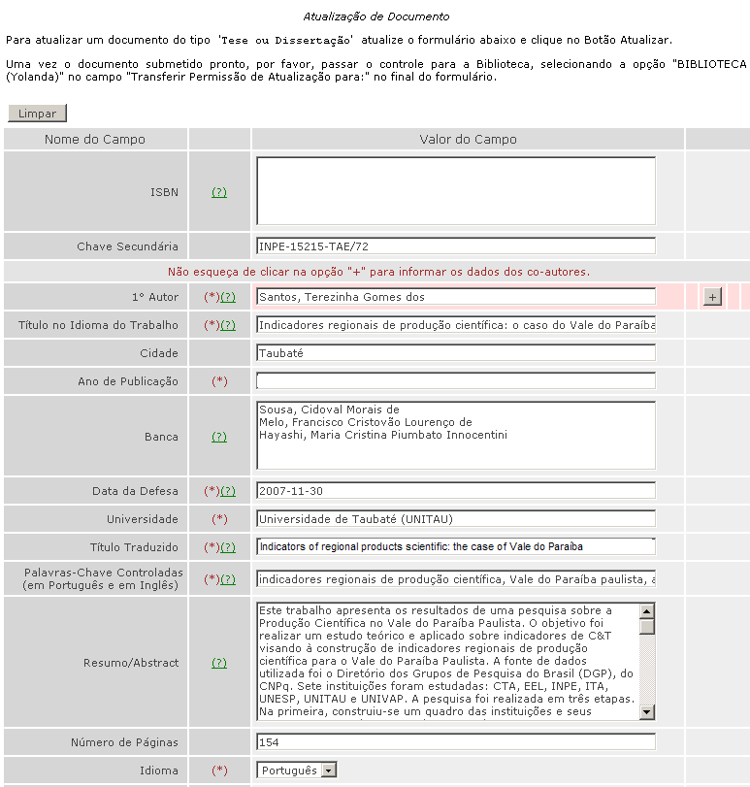

Figura 3.1 Preenchimento dos campos iniciais do formulário para um trabalho acadêmico externo(TAE) do tipo tese ou dissertação

O campo ISBN é preenchido pelo autor se ocorrer, por exemplo, para uma tese feita no exterior (teses e dissertações no Brasil não têm ISBN).

O campo Chave Secundária somente aparecerá para o editorador e o revisor final. Ele deve ser preenchido pelo editorador. Este número corresponde ao número preenchido no campo Série do formulário INPE-106.

O campo 1º Autor já vem preenchido por ser obrigatório. O seu preenchimento deve ser com o Sobrenome seguido de vírgula acrescido dos outros Nomes(s) do autor da publicação. Conferir estes dados com a capa do trabalho.

O campo Cidade deve ser preenchido com a cidade em que foi defendida a tese ou dissertação, diferente de São José dos Campos.

O campo Ano de Publicação permite a visibilidade da publicação fora do INPE. Será preenchido pelo revisor final, após a conferência de todos os metadados e do arquivo publicado. Deve ser preenchido no formato AAAA-MM-DD.

O campo Título no Idioma do Trabalho deve ser preenchido em português ou inglês conforme o idioma que foi escrito a publicação. No caso do título em português digite conforme o título que consta no Formulário de Autorização sem pontuar. O preenchimento da primeira palavra do título se inicia com letra maiúscula, sendo as demais palavras escritas em minúscula, exceção para siglas e iniciais dos nomes próprios que são em maiúscula.

O campo Banca deve ser preenchido com os nomes que constam na folha de aprovação da tese ou dissertação. Os nomes devem ser inseridos da seguinte forma: primeiramente o Sobrenome seguido de vírgula e depois os outros Nomes(s).

O campo Data da Defesa já vem preenchido porque é obrigatório, deve ser conferido com a data constante da folha de aprovação e deve ser escrito no formato AAAA-MM-DD (ano, mês e dia).

No campo Universidade preencher com o nome da Universidade onde o trabalho foi defendido.

O campo Palavras-Chave Controladas (em Português e em Inglês) já vem preenchido por ser obrigatório. Revisar se todas as palavras-chave estão em letras minúsculas (a não ser as siglas ou as inicias dos nomes próprios) e separadas por vírgulas e termine com um ponto final (opcional). Podem ocorrer grupos de palavras chaves que devem ser separados por vírgula.

O campo Resumo/Abstract só aparecerá para quem faz a publicação e para quem faz a revisão final. Preencher copiando o texto do pdf final utilizando o software IRIS que permite digitalizar com OCR, as instruções estão indicadas no item 2.9 deste manual. Digitar ABSTRACT: sem deixar espaço entre o dois pontos e a palavra ABSTRACT. Inserir um espaço depois dos dois pontos e a seguir o texto do abstract. Depois de incluídos, o resumo e o abstract devem ser conferidos com o original.

Importante:
Caso tenham em seu conteúdo - (hífen), " (aspas duplas), ' (aspas simples) estes devem ser redigitados conforme teclado, dentro do campo resumo ou abstract. Havendo no conteúdo deste campo os números ou letras subscritos utilizar o caractere _ (underline) exemplo: H_2O. Caso sejam sobrescritos utilizar o acento circunflexo ^ exemplo: km^2. Outros caracteres especiais que não estão sendo reconhecidos pelo sistema, se não existirem no teclado, procurar orientação do responsável pelo sistema.

O campo Número de Páginas deve ser preenchido com a informação que consta no formulário INPE - 106.

O campo Título Traduzido já vem preenchido porque é obrigatório. Deve ser conferido o seguinte: se a publicação está em português este título deve estar em inglês se a publicação está em inglês este título deve ser traduzido para o português. Não pontuar.

No campo Idioma selecionar idioma em que foi escrita a publicação.

Na Figura 3.2 a continuação do formulário de metadados.

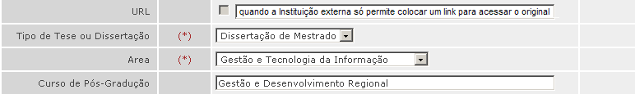

Figura 3.2 - Continuação do preenchimento dos demais campos do formulário para um trabalho acadêmico externo(TAE) do tipo tese ou dissertação

Nesta parte final do formulário, os campos que foram preenchidos pelo autor do trabalho também devem ser conferidos e completados pelo editorador.

O campo URL deve ser preenchido com o link informado pela Instituição exter- na, quando esta não permite disponibilizar o texto completo.

O campo Tipo de Tese ou Dissertação é obrigatório e já deve ter sido preenchido pelo autor, selecionando o tipo do documento, mesmo assim conferir pela folha de aprovação do autor.

O campo Área é obrigatório e já deve ter sido preenchido pelo autor, selecionando a área correspondente ao seu trabalho. Caso não esteja preenchido completar fazendo a seleção segundo a folha de aprovação do autor. Caso não exista a opção entrar em contato com o administrador do sistema.

O campo Curso de Pós-Graduação não tem preenchimento obrigatório e pode ser que o autor não o tenha preenchido, neste caso o editorador deve completá-lo com a informação da folha de aprovação do autor.

Os últimos campos deste formulário são os que aparecem na Figura 3.3.

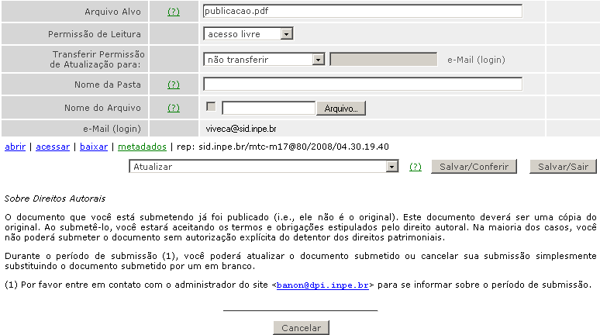
Figura 3.3 - Preenchimento final dos demais campos do formulário para um trabalho acadêmico externo (TAE) do tipo tese ou dissertação.

No campo Arquivo Alvo será preenchido publicacao.pdf. Desta maneira o arquivo visível será sempre o pdf, os outros formatos de arquivos disponibilizados poderão ser visualizados utilizando o comando acessar do qual falaremos mais adiante neste manual.

O preenchimento do campo Permissão de Leitura será feito na revisão final, que deve ficar na opção acesso livre.

O campo Transferir Permissão de Atualização para: deve ser usado para transferir o metadado e o arquivo para outro usuário. O autor transfere para o revisor e este transfere para a editoração fazer as correções necessárias. O editorador depois transfere para o responsável pela revisão final que ao conferir, se encontrar erros devolve para a editoração. A editoração acerta os erros e devolve para a revisão final. Este campo muda para não transferir toda vez que outro usuário for acionado.

O campo Nome da Pasta fica em branco para o caso de teses e dissertações. Este campo serve para inclusão de arquivos que devem ficar em uma pasta diferente da pasta raiz onde fica o arquivo publicacao.pdf. Neste caso deve ser indicado o nome da pasta onde deverá ficar o arquivo que também deve ser anexado ao formulário.

O campo Nome do Arquivo somente vai ser usado pelo editorador se a instituição em que o autor fez a pós-graduação autorizar a disponibilização do trabalho e se o autor ainda não o fez. O editorador vai buscar o arquivo na pasta compartilhada, para disponibilizar. Selecione o arquivo e selecione a opção Atualizar, no select e acione o botão SALVAR/CONFERIR.

Confira usando o link acessar, se o arquivo foi gravado corretamente. Veja na Figura 3.3 onde se encontra este link.

Ainda na Figura 3.3, além dos botões e campos mencionados acima também aparecem quatro links que podem ser usados para revisão final e editoração. O primeiro link abrir permite visualizar o arquivo publicacao.pdf disponibilizado. O segundo link acessar mostra uma lista com o arquivo publicacao.pdf. O link baixar permite baixar os arquivos disponibilizados e dificilmente será usado neste processo. O link metadados permite visualizar tudo o que já foi preenchido no metadados, em formato de uma lista.

    - Preenchimento dos metadados de um relatório de pesquisa (RPQ) e de um relatório de projeto (PRP)
O autor do trabalho preenche os campos obrigatórios do formulário de metadados e transfere para o revisor do SID enviando também a autorização para publicação. No caso de um relatório de projeto (PRP), como se trata de um relatório feito com colaboração externa, se for publicado no INPE, deve seguir o padrão do INPE.

O autor do trabalho submete o trabalho para revisor do SID preenchendo os campos obrigatórios do formulário de metadados.

O revisor faz o pdf da capa e seu verso. Ele inclui este arquivo mais o arquivo eletrônico do relatório, em uma pasta na área compartilhada pelo editorador.

O revisor passa para o editorador a autorização da Instituição interna e uma cópia do trabalho em papel. O editorador confere tudo e monta o pdf para publicação.

A inclusão de marcadores deve ser feita conforme foi explicado no item 2.5 para uma tese ou dissertação do INPE, sendo que devem ser preenchidos os itens conforme o documento a ser disponibilizado.

O formulário de submissão destes relatórios foi dividido em três partes para ficar mais fácil o entendimento dos campos, a primeira parte é a que mostramos na Figura 3.4

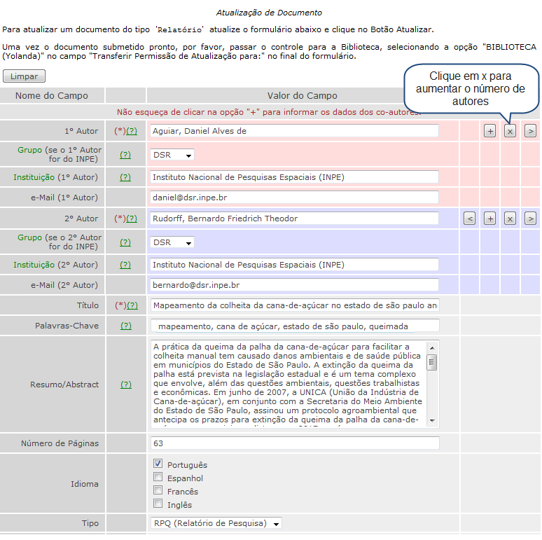

Figura 3.4 - Preenchimento dos campos iniciais do formulário de metadados para um relatório de pesquisa (RPQ) ou um relatório de projeto (RPR).

O campo 1º Autor já vem preenchido por ser obrigatório. O seu preenchimento deve ser com o Sobrenome seguido de vírgula acrescido dos outros Nomes(s) do autor da publicação. Conferir com os nomes que constam na capa do trabalho. O autor que preenche os metadados deve preencher também os dados dos co-autores acrescentando com o sinal + para abrir estes campos.

O campo e-Mail (1º Autor) não é obrigatório, contudo seu preenchimento vai facilitar a localização futura de todos os autores.

O campo Título já vem preenchido pelo autor por ser obrigatório. Conferir com a capa do trabalho.
O campo Palavras-Chave não tem a obrigatoriedade de ser preenchido pelo autor. Caso existam no trabalho o editorador deve preencher para facilitar a busca do trabalho.

O campo Resumo/Abstract não tem a obrigatoriedade de ser preenchido pelo autor. O editorador deve preenchê-lo quando estiver em branco. Copiar o texto do pdf final, utilizando o software IRIS que permite digitalizar com OCR, conforme as instruções indicadas no item 2.9 deste manual. Digitar ABSTRACT: sem deixar espaço entre o dois pontos e a palavra ABSTRACT. Inserir um espaço depois dos dois pontos e a seguir o texto do abstract. Depois de incluídos, o resumo e o abstract devem ser conferidos com o original.

O campo Número de Páginas não é obrigatório, deve ser preenchido pelo editorador.

O campo Ano de Publicação permite a visibilidade da publicação fora do INPE. Será preenchido pelo revisor final após a conferência de todos os metadados e do arquivo publicado. Deve ser preenchido no formato AAAA-MM-DD.

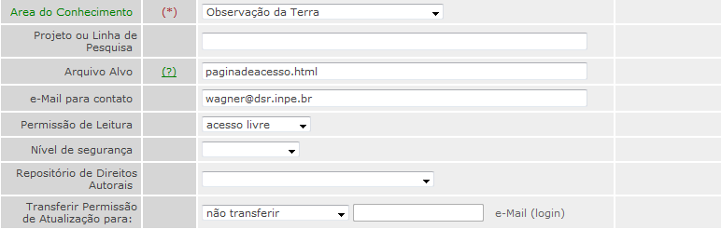

Figura 3.5 Continuação dos metadados do relatório de pesquisa (RPQ) e de projeto (RPR).

